MANUAL HERRAMIENTA DE PUNCIÓN

PASO A PASO PONCHADO JACK
LISTA DE MATERIALES
- Cable UTP
- Conector JACK
- Pelacable
- Tijeras
- Ponchadora de impacto.

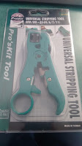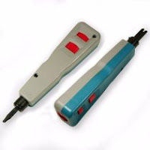

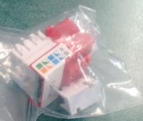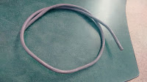

1 PASO: Tomamos el cable UTP medimos una distancia de cuatro dedos desde la punta, tomamos el pela cable desde el mango y apretamos para que se abra la segunda guía, introducimos el cable ajustamos y proseguimos con un leve giro para pelar el cable y retiramos el encauchetado.
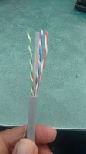

2 PASO: Tenemos el cable pelado, separamos los hilos de colores hacia fuera y cortamos el separador que está sobrando en el medio.

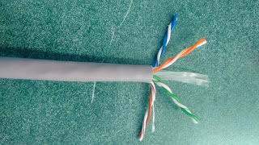

3 PASO: Separamos los hilos y con la yema de los dedos presionamos suavemente de adentro hacia afuera para enderezar los hilos.
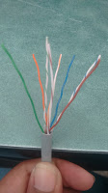

4 PASO: Los puertos JACK tiene en sus parte laterales las indicaciones de como deben ir los hilos de colores según la normativa que usemos ya sea T568A y T568B, en este caso realizaremos la T568A. introducimos el cable UTP solo hasta donde inicia el puerto y organizamos los hilos como nos lo indica el puerto, introduciendolos en cada ranura del mismo.

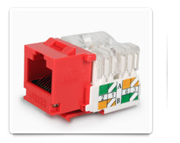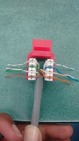

5 PASO: Tomamos la ponchadora de impacto y incrustar en cada ranura del puerto donde se encuentra cada hilo, tener en cuenta que la ponchadura debe ir con la cara que dice "cut" osea cortar hacia fuera del puerto y la otra cara hacia dentro del puerto, luego presionamos hacia abajo se escucha un sonido que nos indica que está cortando, nuevamente presionamos hacia abajo por última vez en la misma ranura y retiramos la ponchadora, podemos ver como el hilo se cae solo; en ocasiones el hilo queda aún colgando por lo tanto debemos girarlo suavemente hasta que el mismo se caiga. Nota: no jalar el hilo si este aún sigue colgado puede dañar el trabajo que hemos realizado.

